CLAUDIO APICE curriculum

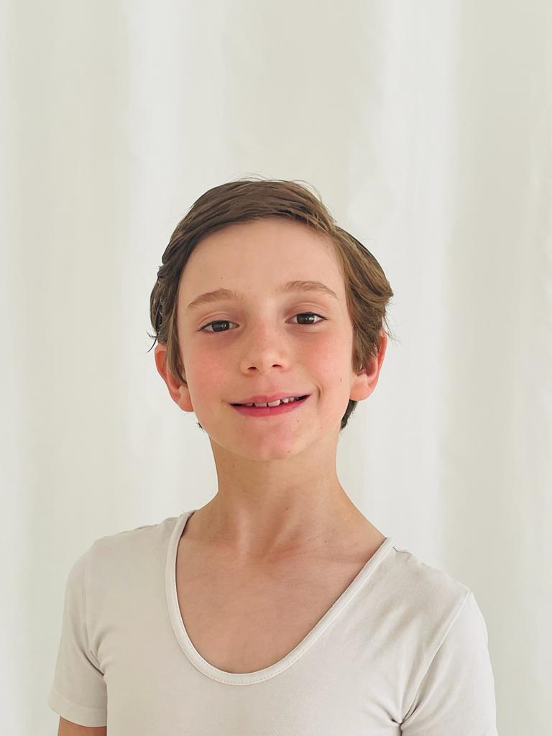
Nato a Todi il 27/01/2012

Dal 2018 ad oggi
Studia presso Umbria Dance School diretta da Barbara Formica a Marsciano (PG):
- Tecnica classica metodo Royal Academy of Dance superando i graded exams con il massimo dei voti.
Attualmente segue il primo corso Vocational Intermediate Foundation
- Dal 2018 al 2023 Tecnica Modern Jazz Theatre metodo della I.S.T.D. superando i graded exams con il massimo dei voti.
- A.a. 2022-23 Tecnica contemporanea con coreografo Jon B Polo
- Dal 2023 Tecnica contemporanea con Manuela Giulietti

Dal 2019 al 2023: Frequenta la Scuola Primaria “IV Novembre” di Marsciano.
Dal 2023 ad oggi: Frequenta la Scuola Secondaria di Primo Grado I.O. Salvatorelli-Moneta di Marsciano.

WORKSHOP

2024 Ammesso al Corso Introduttivo della Scuola di Danza del Teatro dell’Opera di Roma, diretto da Eleonora Abbagnato.

2024 studia con: Federica Lanza, Joulia Sofina, Alessandro Rende, Gerardo Porcelluzzi, Steffi Scherzer, Ernst Meisner, Antonia Cop, Tadeus Matacz, Robert Parker, Luna Ronchi, Christiana Stefanou

2023 Partecipa al Pollino Danza Festival. Studia con Aida Vainieri, Antonella Fittipaldi, Luana Filardi, Gennaro Maione, Rosanna Sicignano, Silvia Cassata

2023 Partecipa alla scuola estiva Royal Academy of Dance ad Andalo. Frequenta il corso Intermediate Foundation

2023 studia con: Gerardo Porcelluzzi, Enrico Morelli, Renata Justino, Simone Donati

2022 studia con: Iain McKay, Simone Lolli, Lucia Geppi, Alessandro Rende, Giulia Rossitto, Clarissa Mucci, Yevgeniya Korshunova, Valentina Pierini

2021 studia con: Lucia Geppi, Gerardo Porcelluzzi

CONCORSI

3 marzo 2024, Agliana Danza, Agliana
Giuria: Christiana Stefanou, Simone Lolli, Cristina Saso, Luna Ronchi, Lotte Sigh, Eugenio Buratti
- 3° classificato passi a due classico juniores “Cappuccetto rosso ed il lupo”

22-24 febbraio 2024, International Talent Award, Cattolica
Giuria: Dame Darcey Bussell, Tadeusz Matacz, Robert Parker, Ernst Meisner, Christian Schon, Natalia Hoffmann, Paul Liburd, Antonia Cop, Stephen Delattre, Nicholas Ziegler, Oliver Matz, Steffi Scherzer, David Simic, Pino Carbone, Michele Vegis, Manuela De Luca
- 1° classificato categoria passi a due classico pre-accademico “Cappuccetto rosso ed il lupo”
- 1° classificato categoria gruppi contemporaneo junior “Creazioni”
- Accesso diretto con borsa di studio al Professional Dance Training Élite
- Premio speciale Ciajkovskij pas de deux “Cappuccetto rosso ed il lupo”

4 febbraio 2024 Concorso NBC Ballet Competition, Città di Castello
Giuria: Liliana Cosi, Alessandro Rende, Alessandra Chirulli, Bernard Shehu, George Oliveira
- 2° classificato categoria solisti classico bambini “Milord”
- 2° classificato passi a due classico bambini “Cappuccetto rosso ed il lupo”
- 2° classificato gruppo modern ragazzi “Creazioni”

29-30 settembre 1° ottobre 2023 Concorso RIETI DANZA ESTATE, Rieti
Giuria: Silvia Curti, Juliana Sabino Wilhem, Lotte Sigh, Uri Ivgi, Arturo Cannistrà, Bernard Shehu
- 1° classificato sezione classico passi a due “Cappuccetto rosso ed il lupo”
- 3° classificato categoria classico children solisti male “Milord”
- 2° classificato categoria classico children gruppi “Prima Donna”
- Borsa di studio 100% corso classico estivo Nuovo Balletto Classico

29-31 luglio 2023 Concorso Pollino Danza Festival, Episcopia (PZ)
Giuria: Aida Vainieri, Giuseppe Arcangelo Canale, Maria Luisa Buzzi, Piera Sabatini, Loredana Calabrese
- 1° classificato categoria classico under 13 “Milord”
- Borsa di studio presso il Pollino Danza Festival 2024
- Borsa di studio GDDANCE SUMMER AUDITIONS 2024

1° maggio 2023 Concorso Nazionale Dance Across Umbria, Assisi
Giuria: Laszlo Nyakas, Enrico Morelli, Mattia Russo, Antonio De Rosa
- 1° classificato sezione duo classico allievi “Cappuccetto rosso ed il lupo”
- 3° classificato sezione solisti classico allievi “Milord”
- 2° classificato sezione gruppo classico allievi “Prima Donna”
- 2° classificato sezione gruppo contemporaneo allievi “QQ”
- Borsa di studio presso il Pollino Danza Festival 2023 – Balletto Lucano

29 gennaio 2023 Concorso CORPI DANZANTI, Città di Castello
Giuria: Alessandro Rende, Hektor Budlla, Milena Zullo, Manuel Paruccini, Bernard Shehu
- 2° classificato sezione gruppo classico categoria Youth “Prima Donna”

1-4 Settembre 2022 FOLIGNO DANZA FESTIVAL, Foligno
Giuria: Nico Monaco, Roberta Ferrara, Tadeus Matacz, Oliver Matz, Clarissa Mucci, Giulia Rossitto, Michele Pogliani
- Borsa di studio assegnata dal Maestro Alessandro Rende per CFI (Corso di Formazione intensivo danza classica) 2022-2023

1-3 Luglio 2022 Concorso RIETI DANZA ESTATE, Rieti
Giuria: Sean Wood, Amanda Bennett, Alen Bottaini, Arturo Cannistrà
- 1° classificato categoria solista classico propedeutica “Il grillo parlante”

19-20 Marzo 2022 Concorso ARTEDANZA, Longiano
Giuria: Frederic Olivieri, Roberto Zamorano, Simone Lolli
- 2° classificato solisti propedeutica classico “Il grillo parlante”
- 3° classificato passo a due propedeutica allievi classico “I due uccellini”

21 Novembre 2021 SOLO concorso Città di Prato, Prato
Giuria: Luna Ronchi, Simone Lolli, Eugenio Buratti
- 1° classificato passo a due classico children “I due uccellini”
- 3° classificato solisti classico children “Il grillo parlante”

3-5 Settembre 2021 FOLIGNO DANZA FESTIVAL, Foligno
Giuria: Clarissa Mucci, Alessandro Rende, Giulia Rossitto, Francesco Annarumma, Arianna Benedetti, Michele Pogliani
- 1° classificato duo classico under “I due uccellini”
- Borsa di studio assegnata dal Maestro Alessandro Rende per CFI (Corso di Formazione intensivo danza classica) 2021-2022

Giugno 2021 Concorso Nazionale CSEN
- 2° classificato duo classico baby “I due uccellini”

1-2 Febbraio 2020 Concorso Corpi Danzanti Perugia
Giuria: Gentian Doda, Fabrizio Monteverde, Silvia Curti, Maria Pia Di Mauro, Angelo Egarese, Giorgia D'Emidio, Laurent Minatchy
- 1° classificato duo youth classico “I due uccellini”

TEATRO
Dal 2021 al 2024: Partecipa in qualità di attore danzatore allo spettacolo “Una famiglia intera di Pinocchi” prodotto dal Teatro Laboratorio Isola di Confine (30 repliche in Umbria, Emilia Romagna, Veneto, Calabria, Sardegna, Toscana, Lombardia, Piemonte, Basilicata, Sicilia, Campania, Marche)

6-18 giugno 2023 partecipa in qualità di danzatore allievo dell’Umbria Dance School all’evento di comunità “Il Piccolo Principe” nell’ambito del Teatro Comunità Umbria Fest 2022-23 a Marsciano e Monte Castello di Vibio (PG)

17 agosto 2022 partecipa in qualità di danzatore allievo dell’Umbria Dance School all’evento “Incontrarsi tra le pagine del piccolo principe” nell’ambito del Teatro Comunità Umbria Fest 2022, Marsciano (PG)

17 Agosto 2021 partecipa in qualità di danzatore allievo dell’Umbria Dance School alla performance “Racconti di Comunità” nell’ambito del Teatro Comunità Umbria Fest, Marsciano (PG)

